**MATEMATIKA, 25.1.2021**

RAČUNSKE OPERACIJE – utrjujemo

1. V spodnje kvadratke zapiši števila, da bodo ustrezala znaku VEČJE ali MANJŠE.

1. Števili 5, 8
2. Števili 3, 4
3. Števila 2, 7
4. Števili 1, 6



2. IZRAČUNAJ NASLEDNJE RAČUNE.

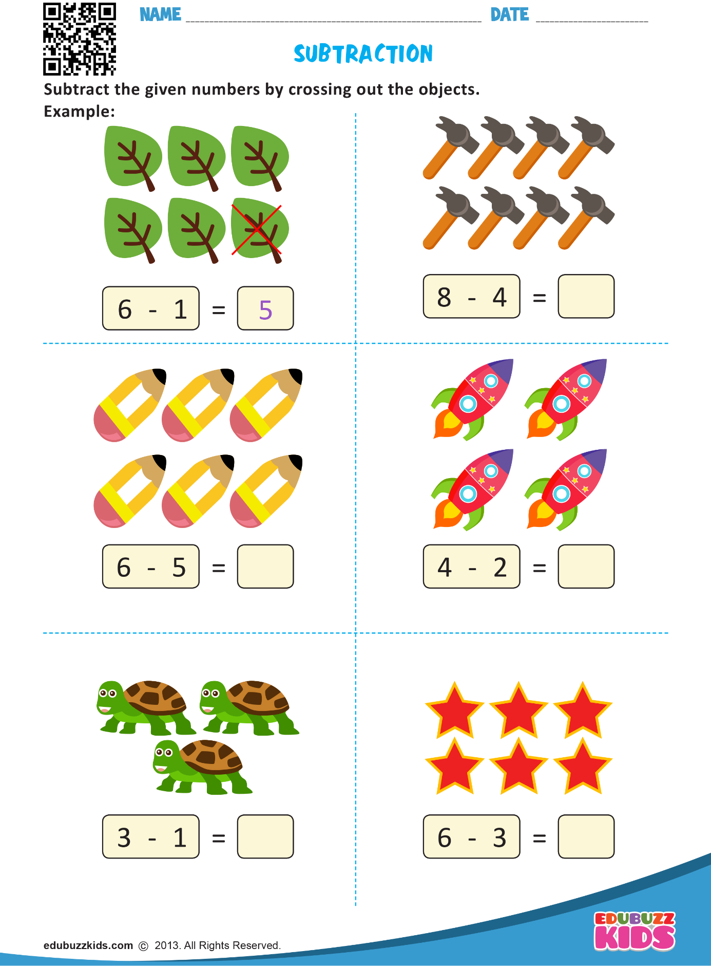

3. V delovnem zvezku za matematiko reši nalogi na str. 104.

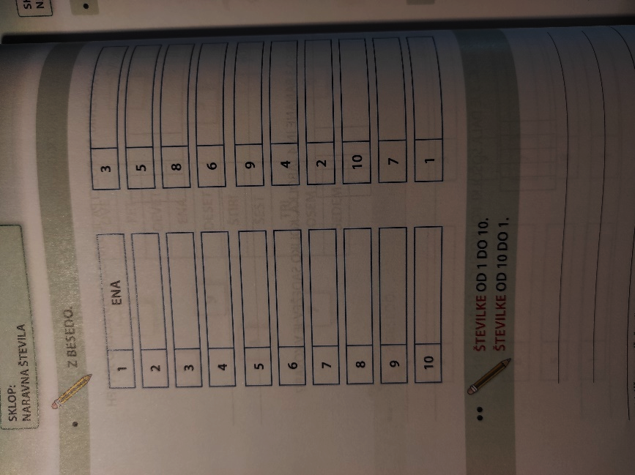Poleg številk zapiši v prazno okence število **z besedo**.

Spodaj na prvo črto zapiši številke po vrsti od **1 do 10**.

Na drugo črto zapiši številke v obratnem vrstnem redu,

od **10 do 1**.

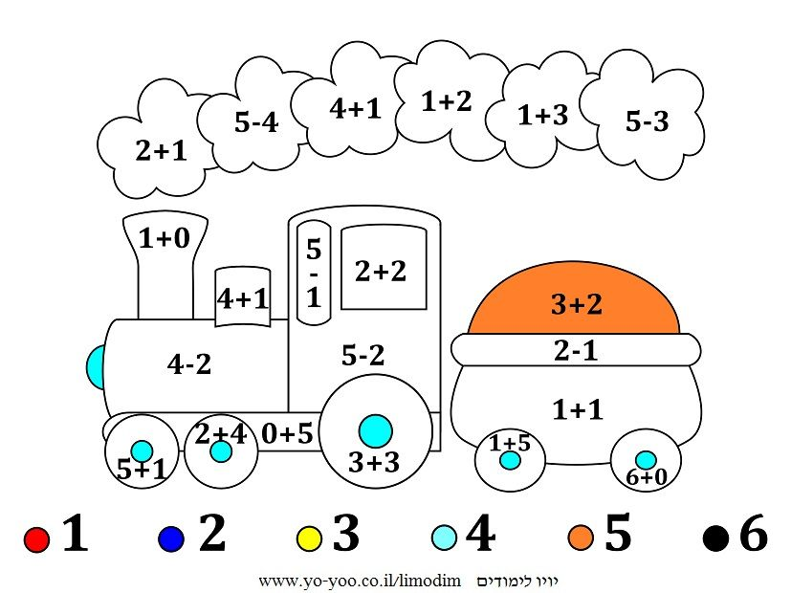4. DODATNA NALOGA. KDOR ŽELI JO LAHKO REŠI. IZRAČUNAJ IN POBARVAJ.